Liceo José Victorino Lastarria
Rancagua
“Formando Técnicos para el mañana”
Unidad Técnico-Pedagógica

TALLER DE SALUD
NOMBRE ALUMNO: | CURSO: 2 MEDIO
ASIGNATURA: TALLER DE SALUD  OA: CONOCER E IDENTIFICAR LOS SISTEMAS DEL CUERPO HUMANO.  PROFESORA: DORA RODRIGUEZ  ENFERMERA. | OBJETIVO DE LA CLASE: CONOCER EL SISTEMA ÓSEO, SU FUNCIONAMIENTO Y ESTRUCTURA DEL SISTEMA ESQUELÉTICO (CONTINUACIÓN CLASES ANTERIORES)  SEMANA DEL 29/06 AL 03/07 DE 2020
PUNTAJE: | NOTA DEL ALUMNO:

SISTEMA ÓSEO
Está compuesto por los 206 huesos del esqueleto humano, así como los cartílagos, ligamentos y tendones que les permiten conectarse adecuadamente a la musculatura o a otros huesos. El sistema óseo, junto al muscular y al articular, constituye el aparato locomotor del cuerpo humano, es decir, el que le permite el movimiento preciso y coordinado. Sabias que el esqueleto de un adulto está formado por 206 huesos pero en cambio, el de un recién nacido está formado por casi 300? En realidad, los huesos son cartílagos de crecimiento que, con la edad, se van uniendo y calcificando. Es un proceso natural de crecimiento y es así porque los neonatos puedan salir con más facilidad por el canal de parto.
FUNCION DEL SISTEMA ÓSEO
Además de proteger a los órganos y dar movimiento al cuerpo, el sistema óseo realiza otras funciones como regular la concentración de calcio en la sangre o encargarse de la formación de glóbulos rojos de la sangre.

TIPOS DE HUESOS SEGÚN SU MORFOLOGÍA
Podemos clasificar los huesos del cuerpo humano en largos, cortos, planos e irregulares según su morfología. La forma de cada hueso también ayuda a la hora de observarlos y analizarlos a través de una radiología simple.
- Huesos largos: tienen una mayor longitud, como es el caso del fémur. En este sentido, se componen de la diáfisis (zona central con forma de tubo), dos epífisis (situadas en los extremos y cubiertas de un cartílago).
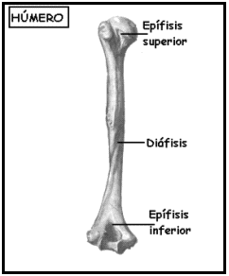

- Huesos cortos: tienen una extensión más corta y están cubiertos por cartílago auricular. Suelen unirse a otros para formar las articulaciones móviles. Son cortos la rótulo, el hueso nasal o el tarso

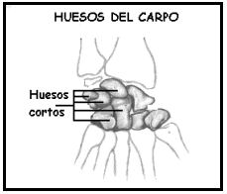
.
- Huesos planos: tienen una disposición ancha y plana para proteger a los órganos internos del cuerpo, como es el caso de los huesos del tórax o del cráneo.

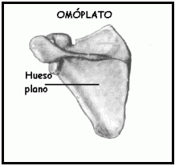
- Huesos irregulares: comprenden los que por su morfología no los podemos encajar en largos, cortos o planos. Por ejemplo, la mandíbula o las vértebras.

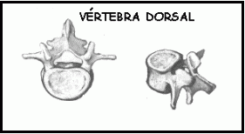

ACTIVIDAD FINAL
Lee, comprende y analiza la guía entregada.
Copia en tu cuaderno la guía o archiva la en la carpeta del ramo para ser revisada a la vuelta a clases
Observa el video que te indico en google: https://www.youtube.com/watch?v=Xiw3ZSv6iUg
Responde la siguiente pregunta:
¿Menciona cuáles son los huesos que componen los huesos largos, cortos, planos e irregulares?
ENVIA LAS RESPUESTAS Y/O CONSULTAS AL CORREO DE LA PROFESORA: rodriguezdora771@gmail.com

